Qwen 3.5 모델 명세서 v2 (확장판)

1. 모델 개요
Qwen 3.5는 Alibaba에서 개발한 최신 LLM 계열로, 자연어 처리 및 코드 생성 등 다양한 작업 수행이 가능한 범용 모델.

2. 아키텍처 개요
Transformer 기반 구조를 사용하며, Self-Attention 메커니즘을 중심으로 동작.
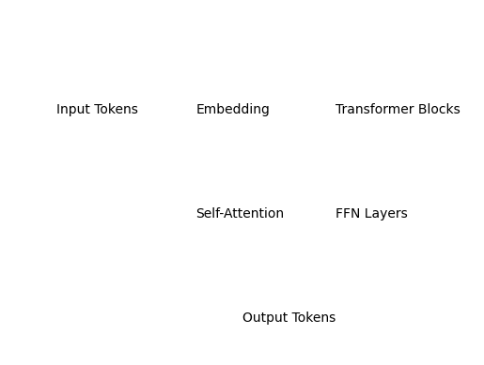

3. 주요 스펙
항목 | 내용
모델 | Qwen 3.5
파라미터 | 35B
구조 | Transformer
용도 | 대화, 코드, 분석

4. 외부 벤치마크 (참고용)
※ 공개 벤치마크 기준 상대적 성능 (정확 수치는 환경별 상이)
벤치마크 | 평가 항목 | 수준
MMLU | 종합 지식 | 상위권
GSM8K | 수학 추론 | 우수
HumanEval | 코드 생성 | 우수

5. 모델 비교
모델 | 파라미터 | 특징 | 비고
Qwen 3.5 | 35B | 균형형 성능 | 오픈계열
GPT 계열 | 비공개 | 최상위 성능 | API 기반
LLaMA | 다양 | 오픈소스 | Meta

6. 리스크 및 고려사항
- 환각 가능성 존재
- 민감정보 처리 주의
- Prompt Injection 대응 필요

7. 결론
Qwen 3.5는 기업 환경에서 활용 가능한 고성능 LLM으로, 적절한 가드레일 적용 시 안정적 운영 가능.

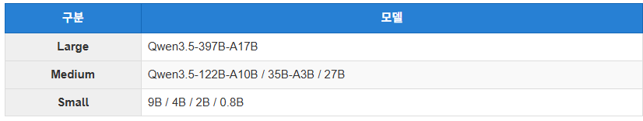

Qwen3.5 Medium 모델 주요 특징

MoE(Mixture-of-Experts) 구조 기반 모델 포함 : Qwen3.5 Medium 모델에는 Mixture-of-Experts(MoE)구조를 사용하는 모델이 포함되어 있습니다. MoE 구조는 여러 전문가 네트워크 중 일부만 선택적으로 활성화하여 연산을 수행하는 방식으로, 모델 용량을 유지하면서도 계산 효율을 높이는 데 목적이 있습니다. 이러한 구조 덕분에 높은 성능을 유지하면서도 추론 비용을 효율적으로 관리할 수 있습니다.
높은 추론 성능을 고려한 모델 규모 : Medium 계열은 Large 모델보다는 작지만, 복잡한 작업을 처리할 수 있는 충분한 파라미터 규모를 갖춘 모델입니다. 이러한 모델 크기는 다양한 자연어 처리 작업과 코드 생성, 복잡한 질의 응답과 같은 작업을 수행하기 위한 성능을 제공하도록 설계되었습니다.
서비스 환경을 고려한 모델 계층 : Medium 모델은 대규모 서버 환경에서 활용되는 Large 모델과 비교했을 때 비교적 효율적인 연산 환경을 제공하는 모델 계층입니다. 이러한 특성 때문에 AI 서비스 백엔드나 다양한 애플리케이션에서 활용할 수 있는 범용 LLM 모델로 사용될 수 있습니다.
출처: https://marcus-story.tistory.com/350#google_vignette [Marcus' Stroy:티스토리]



